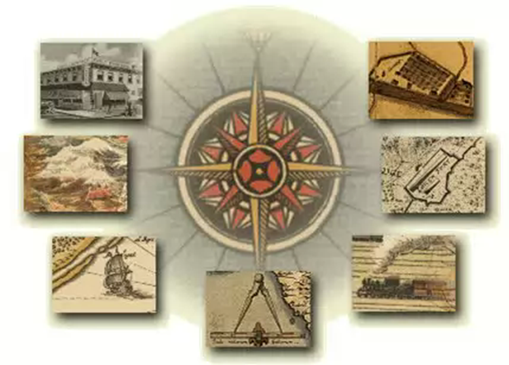
Викторина
"Вопросы-шутки по географии"

Вопросы:
1. Какой город Пермской области жалит? (Город Оса.)
2. Какая река Житомирской области Украины зимой зарывается в снег? (Река Тетерев.)
3. Какую реку Оренбургской области можно пить взрослым и детям? (Реку Сок.)
4. Какой областной центр России летает? (Город Орел.)
5. Населенный пункт в Республике Коми, который можно пахать. (Поселок Пашня.)
6. В какой реке Тюменской области можно полоскать белье? (В реке Таз.)
7. Какая река Амурской области бежит по проводам? (Река Ток.)
8. Какой полуостров России жалуется на свои размеры? (Полуостров Ямал.)
9. Город Турции, в котором могут обучаться семинаристы. (Город Бурса.)
10. В каком городе Липецкой области можно утонуть? (В городе Грязи.)
11. Какое плоскогорье в Индии возглавляет факультет? (Плоскогорье Декан.)
12. Приток Днепра, который можно найти у нас во рту. (Река Десна.)
13. В каком городе Липецкой области можно поймать рыбу семейства карповых? (В городе Елец.)
14. Город Иркутской области, в котором поселилось время года. (Город Зима.)
15. Какой город Австралии дает молоко? (Город Корова.)
16. Какой цитрусовый город Коста-Рики особенно кислый? (Город Лимон.)

17. Какой остров в Южной Австралии носит своих детенышей в сумке? (Остров Кенгуру.)
18. Какая река в Новосибирской области жалуется на свою величину и возраст? (Река Старый Карапуз.)
19. Какая река Вьетнама всегда со всем согласна? (Река Да.)
20. Какой город Воронежской области съедобен? (Город Калач.)
21. Какая река Томской области самая хитрая? (Река Лисица.)
22. Какой населенный пункт Киргизии всегда в пути? (Поселок Караван.)
23. Какой хищный город Вологодской области летает? (Город Сокол.)
24. Какая река в Липецкой области зеленая во все времена года? (Река Сосна.)
25. Какой населенный пункт Кировской области светится и горит в канделябре? (Поселок Свеча.)
26. Какой населенный пункт Хабаровского края всегда поет? (Поселок Хор.)
27. Какой город Франции можно увидеть висящим на окнах? (Город Тюль.)
28. Государство Центральной Америки и его столица, которые можно носить на голове. (Государство и его столица Панама.)
29. Мыс, в который можно трубить. (Мыс Горн.)
30. Какую реку в Европе можно срезать ножом? (Реку Прут.)
31. Европейская столица, по которой протекает кровь. (Вена.)
32. Какой город можно купить в продовольственном магазине разлитым в бутылки? (Город Ессентуки.)
33. Назовите самый мудрый город в мире. (Город София. В переводе с греческого Sophia – мудрость.)
34. Какой город Московской области можно подсунуть под дверь, чтобы закрепить ее на одном месте? (Город Клин.)
35. Какое озеро России можно купить в продовольственном магазине разлитым в бутылки? (Озеро Байкал.)
36. Какой город Казахстана в переводе на русский означает «яблочный город»? (Город Алма-Аты.)
37. Какой город Ирландии носит женское имя? (Город Нина.)
38. Остров в Атлантическом океане, с которого можно рвать финики и кокосы. (Остров Пальма.)

